Blyth-Ship-Letter-Stempel auf französischem Brief

Zum Ende des 19. Jahrhunderts waren die Arbeits- und Lebensbedingungen der Fischer auf dem Nordatlantik und seinen Nebenmeeren miserabel. Es gab öfters Arbeitsunfälle und auch Todesopfer waren nicht selten zu beklagen.
Die 1895 in Frankreich gegründete „Societe des Oeuvres de Mer“ wollte diese Zustände abändern und den Fischern auf den Fangplätzen bessere soziale und medizinische Betreuung angedeihen lassen.
So befuhr der zum Hospitalschiff umgebaute Drei-Mast-Schoner „SAINT-PIERRE“ die Fischgründe im Nordatlantik, um vor Ort Hilfe und Beistand leisten zu können.
1910 kaufte die „Societe des Oeuvres de Mer“ den ehemaligen Trawler „OCCIDENT“ und ließ ihn in ein 43 m langes Hospitalschiff umbauen, welches den Namen „NOTRE DAME DE LA MER“ erhielt. Von 1911 bis 1914 war dieses Hospitalschiff mit seinen 22 Besatzungsmitgliedern im Nordatlantik, auch vor Island, im Einsatz.

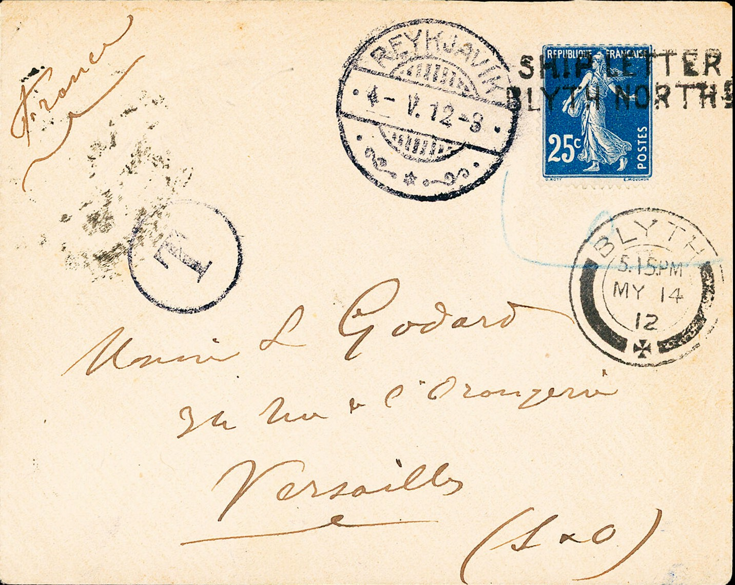

Der vorliegende, mit einer 25-Centimes-Marke frankierte, Brief wurde in Reykjavik aufgegeben.
Der Postbeamte verweigerte die Abstempelung der französischen Briefmarke (blaue Umrandung der Briefmarke) und brachte den kreisrunden Taxvermerk an. Den Tagesstempel von Reykjavik, 4.V.12, setzte er neben die Briefmarke. Der Brief wurde dann an ein anderes Schiff übergeben, welches die Post von Island nach England beförderte. In Blyth (Northumberland) erhält der Brief dann den Tagesstempel vom MY 14 12 und die Briefmarke wird mit dem Stempel „SHIP LETTER / BLYTH NORTH D“ entwertet.
Zwei Tage später, am 16-5 12, erhält der Brief auf seiner Rückseite den Ankunftsstempel am Bestimmungsort Versailles.
Der Brief kam also trotz des Eifers eines isländischen Postbeamten ohne Erhebung einer Nachgebühr in Versaille an.

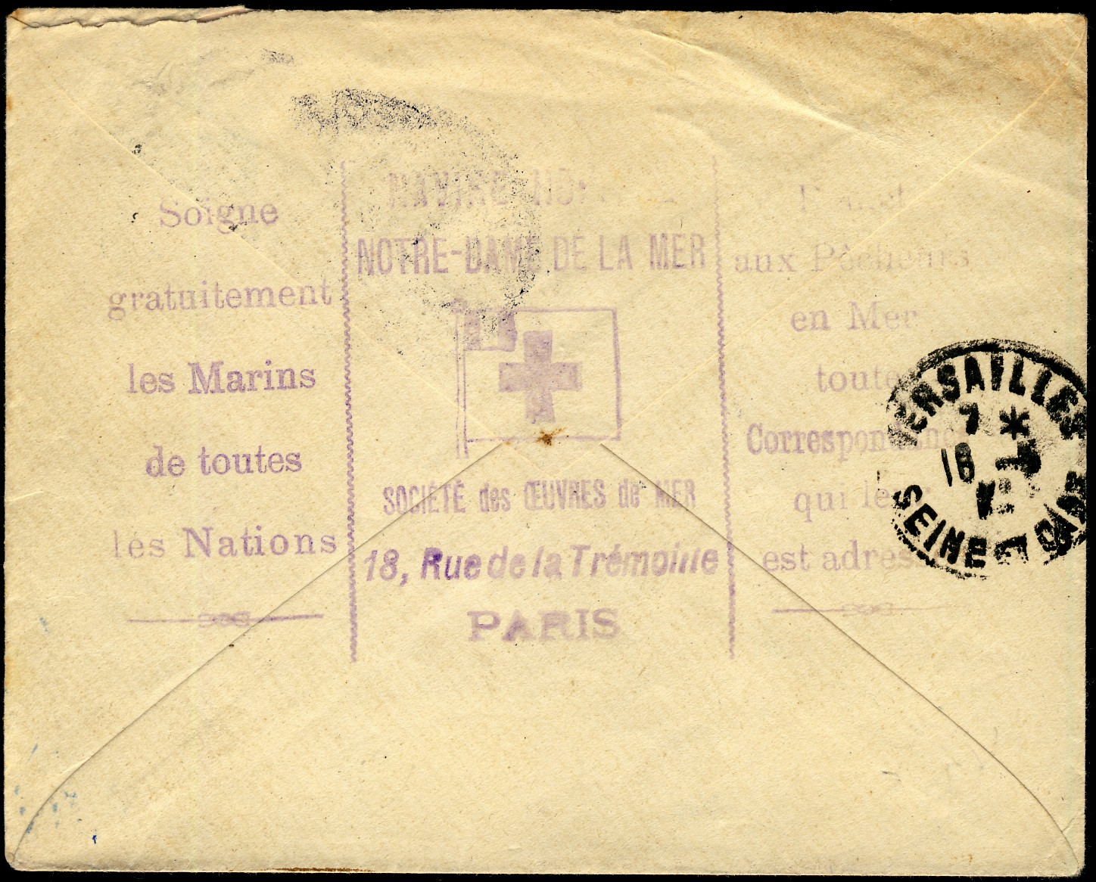

Das ganz bemerkenswerte an diesem Brief ist der Stempel auf seiner Rückseite, der in seiner Mitte die Herkunft vom Hospitalschiff „NOTRE DAME DE LA MER“ angibt und die „Societe des Oeuvres de Mer“ als dessen Eigner. In den Texten links und rechts der Mitte werden kurz die Dienste der Gesellschaft benannt, die sie unter anderem als Service anbietet. Dem Vernehmen nach soll es insgesamt nur drei Belege geben, die diesen Stempel tragen, wovon dieser hier am besten erhalten ist. Ein sicherlich ganz außergewöhnlicher Schiffspostbrief!!

Januar 2023 Kpt. P. Schulz

